Faculdade São Paulo Tech School - SPTech

Bacharelado Ciências da Computação

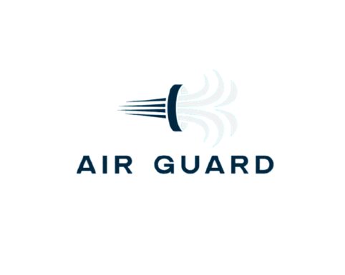

MONITORAR A QUANTIDADE DE GÁS EM FÁBRICAS METALÚRGICAS

CELINA DOS SANTOS BENEDITO - 04251035

FABRIZZIO DE SOUSA PUTTINI - 04251099

GABRILE LEANDRO DUTRA - 04251140

GUILHERME MARTINS - 04251083

GUSTAVO ALVES DE OLIVEIRA - 04251080

HANIEH ASHOURI - 04251089

LETÍCIA DA SILVA SANTOS - 04251048

SÃO PAULO

2025

Sumário

Contexto 3

Objetivo 4

Justificativa 5

Escopo 5

Premissas 6

Restrições 6

Diagrama de Negócio 7

Bibliografia 8

Monitorar a quantidade de gás em fábricas metalúrgicas que usam soldagem.

# Contexto

Os trabalhadores que atuam na soldagem estão expostos a diversos riscos, como fumos tóxicos, ruídos, calor excessivo, radiação e choque elétrico. Nosso foco será em fumos tóxicos derivados da soldagem, os fumos de solda são micropartículas suspensas no ar, formadas a partir de substâncias químicas tóxicas que são produzidas no processo de soldagem. Como essas partículas contêm alto teor de metais, eles podem provocar diversos tipos de doenças se inaladas pelos trabalhadores.

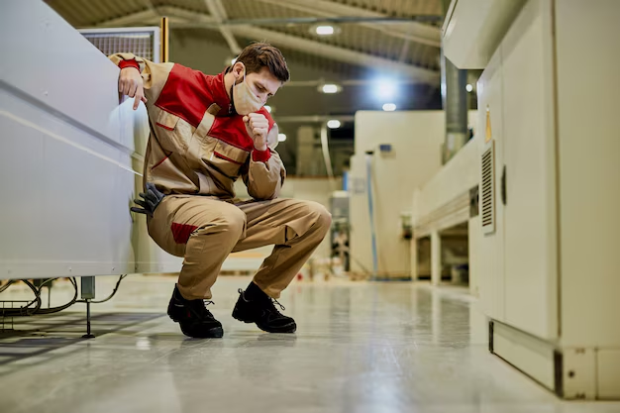

Figura- 1

Foi percebida uma falta de controle sobre os fumos de solda, em fábricas metalúrgicas, a falta desse controle pode acarretar alguns problemas tanto para a empresa quanto para os funcionários. Sem o devido monitoramento os funcionários podem prejudicar sua performance devido a eminência de problemas de saúde, sendo eles:

1. Irritação da garganta e dos pulmões;
2. Febre dos fumos metálicos;
3. Asma;
4. Pneumonia;
5. Ulcerações do septo nasal;
6. Ulcerações de pele;
7. Dermatite de contato alérgica;
8. Siderose (doença pulmonar);
9. Problemas de fertilidade.

Com isso os trabalhadores podem vir a processar a empresa pela falta de monitoramento e controle do ar. Além disso, é importante ressaltar que um funcionário que trabalha em condições que afetam sua saúde, pode causar um prejuízo até maior para empresa diminuindo a sua produtividade, a taxa de absenteísmo.



Figura- 2

Gráfico da taxa de absenteísmo em indústrias de 2019 a 2021

# Objetivo

Monitorar e controlar a quantidade de gases tóxicos presentes no ambiente de trabalho, especificamente nas fábricas de soldagem metalúrgica, tendo como principal visão reduzir os riscos de inalação inadequada e garantir a segurança dos funcionários, diminuindo, assim a taxa de absenteísmo, e processos trabalhistas.

# Justificativa

A Air Guard visa em reduzir a taxa de absenteísmo, que é um indicador que mostra em porcentagem a ausência de um funcionário. Onde estima-se que em uma empresa de 1000 funcionários tem o gasto de 2.5 milhões de reais por ano nessa taxa, uma despesa considerada “invisível”, pois seus impactos financeiros nem sempre são imediatamente perceptíveis. As doenças respiratórias relacionadas ao ambiente de trabalho representam mais de 25% dos afastamentos por doenças ocupacionais, indicando que fábricas que não possuem um controle eficiente da qualidade do ar estão mais sujeitas a afastamentos frequentes. Gerando custos extras com substituições e queda no rendimento.

Visa também em evitar processos trabalhistas, reduzindo um prejuízo monetário. O custo de uma ação desse modo pode variar, incluindo gastos com advogados, custas judiciais e honorários periciais. A condenação gera despesas adicionais, como custas de 2% do valor da sentença e honorários de sucumbência (5% a 15%). A Norma Regulamentadora NR-9, que trata da prevenção de riscos ambientais, exige que as empresas realizem um monitoramento contínuo dos agentes nocivos presentes no ambiente de trabalho. O descumprimento dessas normas pode resultar em multas que podem chegar a R$ 100.000,00.

# Escopo

Nosso projeto será um sistema de monitoramento de gases no ar de fábricas metalúrgicas de soldagem, esse projeto contará com: um diagrama de visão de negócio, que servirá para descrever as etapas de contratação e instalação de nossos serviços, um site institucional, que será utilizado para fazer a contratação do serviço, uma aplicação para monitorar os sensores dentro da fábrica, uma tela de simulador financeiro, que exibirá valores personalizados ao nosso cliente onde ele poderá ver sua economia ao contratar nosso serviço, um banco de dados armazenando os registros coletados pelos sensores e dados da empresa, gráficos de análise exibindo a variação dos níveis de gás ao longo do tempo, a ferramenta de gestão de projeto, que será utilizada o Trello e para um modelo de testes inicias usaremos o Arduino para executar o programa do sensor e fazer a detecção dos gases.

# Premissas

* O cliente será responsável por fornecer um ambiente em que os sensores não sejam danificados por eventos e ocasiões externas;
* Um investimento será necessário para a aquisição, infraestrutura e manutenção dos sensores;
* Os sistemas dos sensores funcionarão de forma eficiente, mesmo com a poeira e variação de temperatura nas fábricas;
* É necessário no mínimo de 10 megabytes nas indústrias para o funcionamento simultâneo dos sensores;
* Será necessário promover alimentação elétrica de 5v ao dispositivo constantemente.

# Restrições

* O sistema precisa ser desenvolvido e implantado até junho de 2025;
* A equipe trabalhará apenas no horário comercial das 9 às 17;
* O sensor só poderá operar entre as temperaturas de 20° graus célsius e 60° graus célsius;
* Não deve ser colocado em ambientes externos;
* Deve ser montado a pelo menos 1,50m acima do chão.

Requisitos

* Aplicação web utilizando HTML, CSS e Javascript;
* Cadastro e login de usuários para o acesso ao sistema;
* Armazenamento de dados dos sensores e empresa em um banco MySQL;
* Calculadora de custos com base na área da fábrica no website;
* Leitura dos sensores e captar dados pelo MQ-2 exibidos em uma aplicação;
* Gráficos que mostram a variação dos registros.

# Diagrama de Negócio

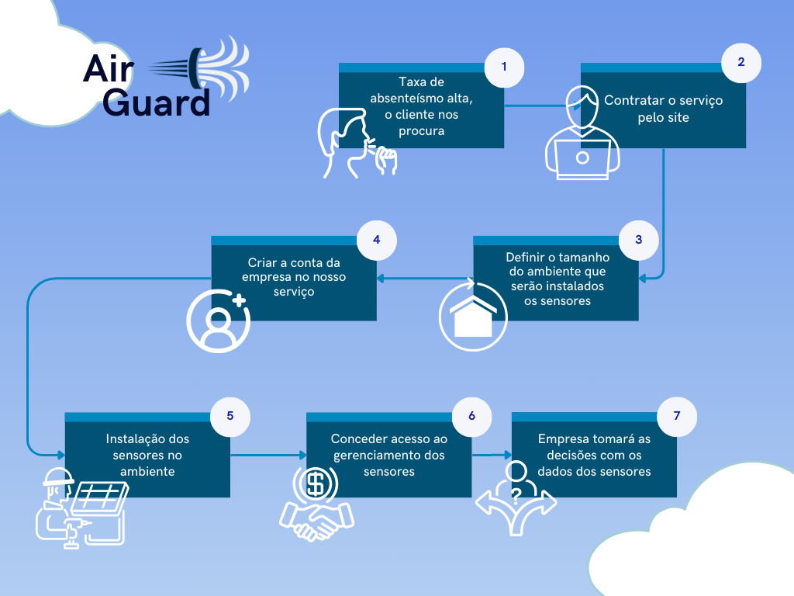l

Figura- 3

# Bibliografia

<https://zanel.com.br/fumos-de-solda-quais-os-riscos-a-saude-e-como-controla-los/#:~:text=Al%C3%A9m%20de%20causar%20tosses%20e,at%C3%A9%20alguns%20tipos%20de%20c%C3%A2ncer>

<https://www.winsen-sensor.com/product/mh-t4041a.html?campaignid=10463189402&adgroupid=106436716529&feeditemid=&targetid=kwd-1958438168799&device=c&creative=711523373969&keyword=mems%20combustible%20gas%20sensor&gad_source=1&gclid=Cj0KCQiA_NC9BhCkARIsABSnSTYd_SQuYVyQnZlBamwEHqBNtUK_0WKMuk0dqcZwqMWigz9H7uuZDfkaAuD-EALw_wcB>

<https://www.nederman.com/pt-br/knowledge-center/exemplos-de-riscos-ocupacionais-causados-por-fumos-e-gases-na-soldagem#:~:text=Em%20resumo%2C%20os%20fumos%20de,doen%C3%A7as%20se%20inaladas%20pelos%20trabalhadores>

<https://www.treal.com.br/blog/substancias-perigosas-nos-fumos-de-soldagem/#:~:text=Entre%20os%20mais%20comuns%20pode,liberar%20os%20fumos%20de%20soldagem>

<https://www.agendor.com.br/blog/absenteismo-e-turnover/#:~:text=Como%20calcular%20absente%C3%ADsmo?,de%20horas%20trabalhadas%20X%20100>

<https://www.gov.br/trabalho-e-previdencia>

<https://www.gov.br/trabalho-e-emprego/pt-br/acesso-a-informacao/participacao-social/conselhos-e-orgaos-colegiados/comissao-tripartite-partitaria-permanente/normas-regulamentadora/normas-regulamentadoras-vigentes/norma-regulamentadora-no-9-nr-9>